Spett.le

LEONARDO S.p.a.
Stabilimento di Anagni (FR)

Oggetto: Autocertificazione attestante gli adempimenti fiscali e contribuivi relativi ai lavoratori oggetto dell’appalto inerente le lavorazioni da effettuare presso lo stabilimento di Anagni (FR)

La sottoscritta Adele Pace, nata a Ferentino (FR) il 25.01.1960, Legale Rappresentante della R.E.M. S.r.l., con sede in Via Ferruccia 16/A a Patrica (FR), dichiara che l’azienda è in regola con gli adempimenti fiscali e previdenziali relativi ai seguenti lavoratori, che saranno impiegati presso lo stabilimento di Anagni (FR):

- TIBERIA ANDREA
- PULCIANI PIETRO
- ANTONELLO CRETARO
- ALFREDO EVANGELISTI
- MIKI ROSSINI

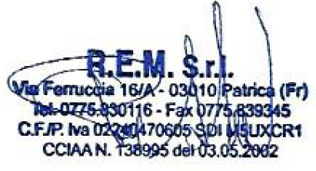
Patrica (FR), il 19.07.2021 il dichiarante Adele Pace

